Тематические тренинги для подготовки к ГИА.
Типология заданий.
Упражнения и тестовые задания.
Каждое задание ГИА связано с конкретным разделом науки о языке, материал которого необходимо повторить, чтобы справиться с тестом. В этом случае вам помогут тематические тренинги – обучающие тесты, которые помогут выработать умение проводить лингвистический анализ языковых явлений, то есть определять принадлежность слова к той или иной части речи, устанавливать тип подчинительной связи в словосочетании и т.д.
Тематические тренинги позволяют многократно выполнять задания ГИА, так что они станут знакомыми и понятными и не озадачат учащихся на экзамене.

СЛОВОСОЧЕТАНИЕ (В2)
Словосочетание – это сочетание двух или нескольких слов, связанных друг с другом по смыслу и грамматически: зелёные глаза, писать письма, трудно передать.
Не являются словосочетаниями:
1) сочетание самостоятельного слова со служебным: около дома, несмотря на запрет;
2) сочетания слов в составе фразеологизмов: бить баклуши, сломя голову, валять дурака;
3) подлежащее и сказуемое: наступила ночь;
4) составные словоформы: более светлый, будет ходить.
Существует три главных способа подчинительной связи между компонентами словосочетания.
1. Согласование – это такой способ подчинительной связи, при котором зависимое слово уподобляется главному в формах рода, числа и падежа: молодая берёзка, наш друг, то время, первый снег и т.п.
главное слово | зависимое слово
имя существительное | имя прилагательное, причастие, местоимение, порядковое числительное
При склонении изменяется как главное, так и зависимое слово: сиреневый туман, сиреневого тумана, сиреневому туману и т.д.
2. Управление – это такой способ подчинительной связи, при котором главное слово требует от зависимого постановки в определённом падеже с предлогом или без предлога: рубить (что?) дрова, дружба (с кем?) с одноклассниками.
главное слово | зависимое слово
глагол, причастие, деепричастие, имя существительное, имя прилагательное | имя существительное, местоимение
При управлении изменение формы главного слова не вызывает изменение формы зависимого: написать другу, написал другу, написал бы другу, напишу другу.
Важно! Предлог внутри словосочетания – это признак управления: подойти к дому, неукротимый в ярости и т.п.
3. Примыкание - это такой способ подчинительной связи, при котором зависимое слово связано с главным только по смыслу и интонационно: внимательно слушать, собираться уехать, идти не оглядываясь, яйца всмятку очень добрый и т.п.
главное слово | зависимое слово
глагол, деепричастие, наречие, имя существительное, имя прилагательное | наречие, деепричастие, инфинитив

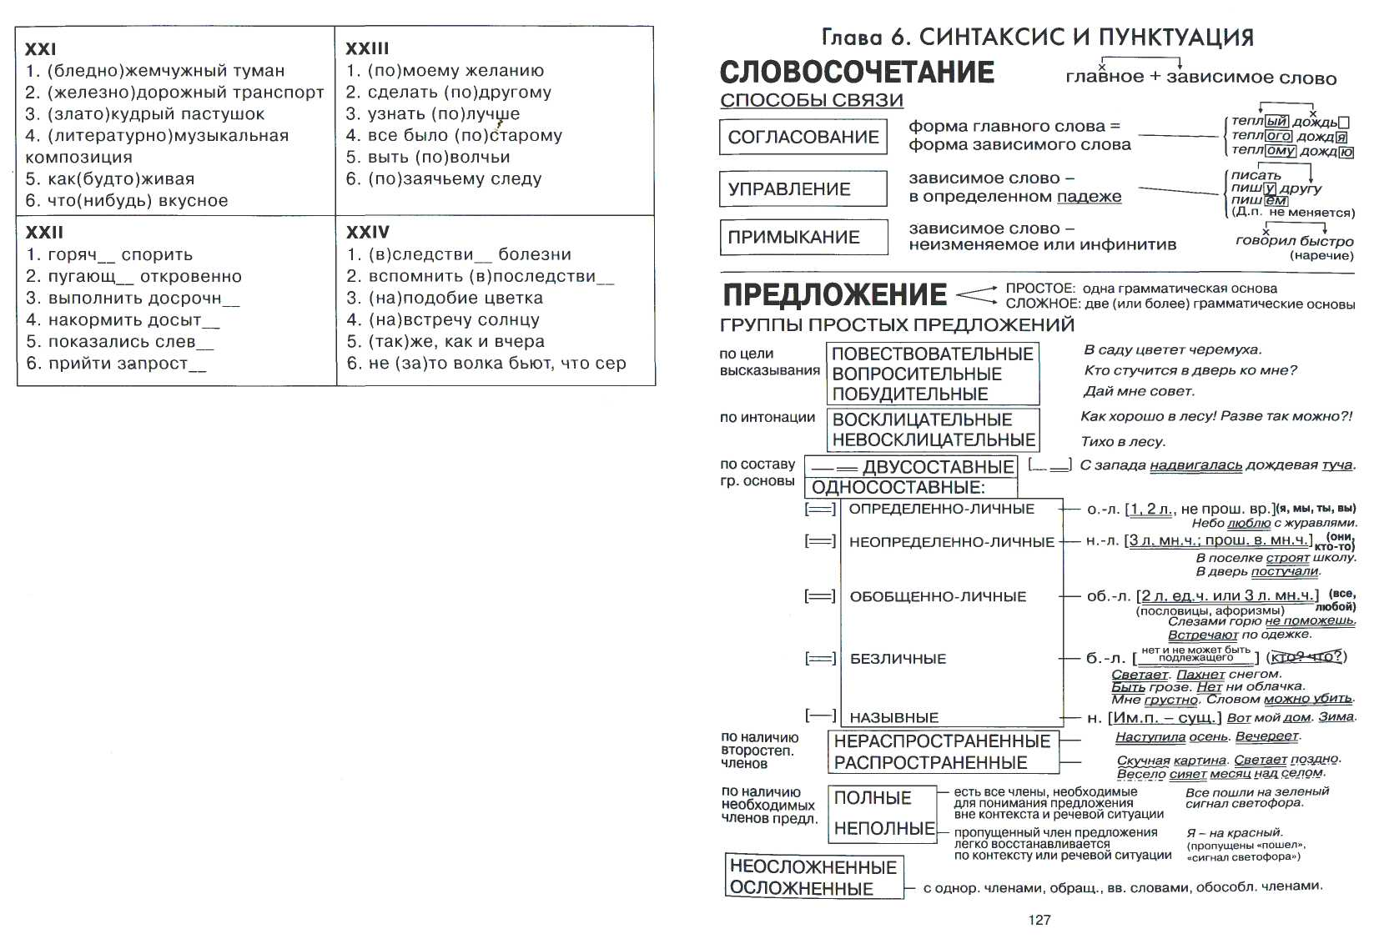

Тренировочные задания
1. Замените словосочетание «с кожаным верхом», построенное на основе согласования, синонимичным словосочетанием со связью управление. Напишите получившееся словосочетание.
Ответ:_________________________

2. Замените словосочетание «соловьиного пения», построенное на основе согласования, синонимичным словосочетанием со связью управление. Напишите получившееся словосочетание.
Ответ:_________________________

3. Замените словосочетание «на лесной поляне», построенное на основе согласования, синонимичным словосочетанием со связью управление. Напишите получившееся словосочетание.
Ответ:_________________________

4. Замените словосочетание «солдатские разговоры», построенное на основе согласования, синонимичным словосочетанием со связью управление. Напишите получившееся словосочетание.
Ответ:_________________________

5. Замените словосочетание «в космические дали», построенное на основе согласования, синонимичным словосочетанием со связью управление. Напишите получившееся словосочетание.
Ответ:_________________________

6. Замените словосочетание «кусты смородины», построенное на основе управления, синонимичным словосочетанием со связью согласование. Напишите получившееся словосочетание.
Ответ:_________________________

7. Замените словосочетание «существования человека», построенное на основе управления, синонимичным словосочетанием со связью согласование. Напишите получившееся словосочетание.
Ответ:_________________________

8. Замените словосочетание «к замыслу автора», построенное на основе управления, синонимичным словосочетанием со связью согласование. Напишите получившееся словосочетание.
Ответ:_________________________

9. Замените словосочетание «по мостовым Петербурга», построенное на основе управления, синонимичным словосочетанием со связью согласование. Напишите получившееся словосочетание.
Ответ:_________________________

10. Замените словосочетание «гул пчёл», построенное на основе управления, синонимичным словосочетанием со связью согласование. Напишите получившееся словосочетание.
Ответ:_________________________

Тест «Способы связи слов в словосочетании»

1. Из предложения выпишите словосочетание со связью согласование.
Помню, ранним утром вышел я на палубу и ахнул от удивления.
Ответ:______________________________

2. Из предложения выпишите словосочетание со связью примыкание.
Отец поудобнее уселся за рулём и прибавил скорости.
Ответ:______________________________

3. Из предложения выпишите словосочетание со связью управление.
В лесах и рощицах ещё лежал снег.
Ответ:______________________________

4. Из предложения выпишите словосочетания со связью согласование.
Я смотрел на звёзды, на их тихий свет, и радостное чувство близости к матери-земле наполняло меня.
Ответ:______________________________

5. Из предложения выпишите словосочетание со связью примыкание.
Справа и слева от дороги лежало поле, покрытое клочьями зимних одежд.
Ответ:______________________________

6. Из предложения выпишите словосочетание со связью управление.
В ярких лучах прожекторов мелькали акробаты.
Ответ:______________________________

7. Из предложения выпишите словосочетания со связью согласование.
Я приехал, и она встретила меня уже одетая, в короткой каракулевой шубке, в каракулевой шляпке, в чёрных фетровых ботиках.
Ответ:______________________________

8. Из предложения выпишите словосочетание со связью примыкание.
Шлёпая по лужам, к мосткам, перекинутым со стенки на бот крейсера, шёл человек в длинной кавалерийской шинели.
Ответ:______________________________

9. Из предложения выпишите словосочетание со связью управление.
Яркая звезда загорелась над горами.
Ответ:______________________________

10. Из предложения выпишите словосочетание со связью согласование.
Последние звёзды тихо погасли в просветлевшем небе, и лес, окончательно стряхнувший с себя остатки мрака, встал во всём своём великолепии.
Ответ:______________________________

ГРАММАТИЧЕСКАЯ ОСНОВА ПРЕДЛОЖЕНИЯ (В3, В6)
Грамматическая основа предложения может состоять из двух главных
членов - подлежащего и сказуемого: В утреннем лесу запели птицы.
Грамматическая основа также может состоять из одного главного члена – подлежащего или сказуемого: Осень. Внезапно похолодало.
Подлежащее – это главный член предложения, который называет того, кто действует, испытывает какое-либо состояние, обладает определённым признаком. Подлежащее отвечает на вопросы кто это? что это? Оно связано со сказуемым по смыслу и грамматически.
Подлежащее может быть выражено:
именем существительным в именительном падеже | Яблоки поспели к концу лета.
местоимением в именительном падеже | Я люблю петь песни.
сочетанием местоимения с существительным в творительном падеже | Я с собакой гуляла в парке.
именем числительным в именительном падеже | Сто двадцать можно разделить на два.
сочетанием количественного и неопределённого числительного с существительным | Два котёнка играли возле печки.  Несколько солдат заняли боевую позицию.
инфинитивом | Любить – значит прощать.
устойчивым сочетанием терминологического характера | Скорый поезд замедлил ход.  Железная дорога между Санкт-Петербургом и Москвой была построена быстро.

Сказуемое – это главный член предложения, который называет действие, состояние или признак подлежащего. Сказуемое отвечает на вопросы что делает? что сделает? что сделал? что будет делать? каков? какой?
Сказуемое может быть простым и составным.
Простое глагольное сказуемое выражается одиночным глаголом в форме одного из наклонений: Я поеду этим летом на море.
Составным глагольным сказуемым называется сказуемое, которое состоит из вспомогательного глагола, выражающего грамматическое значение сказуемого, и неопределённой формы глагола, выражающей его лексическое значение: Выпускники хотят хорошо подготовиться к экзаменам.
В роли связки в составном глагольном сказуемом выступают:
глаголы начала, продолжения и завершения действия | начать, продолжить, закончить, стать, принять, перестать, прекратить
глаголы, выражающие значение желательности или возможности | желать, хотеть, мочь, думать, рассчитывать, намереваться
краткие прилагательные модального значения | должен, обязан, рад, готов, вынужден, намерен

Составное именное сказуемое состоит из глагола-связки и именной части. Глагол-связка выражает основные грамматические значения именной части: наклонение, время, лицо, число, род, а именная часть выражает основное лексическое значение глагола.

глагол-связка | быть, казаться, представляться, стать, являться, считаться, называться, жить, уехать, вернуться, стоять, сидеть, расти
Листья на дереве были жёлтыми. Весенний лес казался мне волшебным.

именная часть
имя существительное в именительном падеже и других падежных формах с предлогами и без предлогов | Девушка была в шляпке.
имя прилагательное | Отец становится старым.
имя числительное | В этой очереди я был четвёртым.
наречие | Это платье Веронике будет впору.
краткое страдательное причастие | Губы девушки были сжаты.
словосочетание | Небо над головой было тёмного цвета.

ОДНОСОСТАВНОЕ ПРЕДЛОЖЕНИЕ(В3, В6)
Односоставные предложения – это предложения с одним главным членом (подлежащим или сказуемым): Дивлюсь величию лесов (К.Паустовский). В саду пахло ночным холодом.
Типы односоставных предложений
с главным членом подлежащим | с главным членом сказуемым
назывные | определённо-личные  неопределённо-личные  обобщённо-личные  безличные

Назывные – это односоставные предложения, у которых главный член – подлежащее. В таких предложениях утверждается наличие каких-либо предметов или явлений: Божественная ночь! Очаровательная ночь! (Н.Гоголь)
Вот и лес. Тень и тишина. (И.Тургенев)

Вид предложения  и его значение | Форма сказуемого | Примеры
Определённо-личное  Действующее лицо мыслится определённо  (я, ты, мы, вы) | Глагол 1-го и 2-го лица изъявительного наклонения;  глагол повелительного наклонения | Расскажу тебе всё при встрече.  Идите скорее сюда!
Неопределённо-личное  Лицо мыслится неопределённо (кто-то) | Глагол 3-го лица множественного числа настоящего и будущего времени; глагол множественного числа прошедшего времени | За стеной играют на рояле.  Почту ещё не приносили.
Обобщённо-личное  Лицо мыслится обобщённо  (все, любой, каждый) | Глагол 2-го лица; глагол 3-го лица множественного числа | На деньги ума не купишь.  Цыплят по осени считают.

Способы выражения сказуемого в безличном предложении | Примеры
Безличный глагол | Вечереет. Подморозило.
Личный глагол в значении безличного | С деревьев капало.
Инфинитив | Вам не видать таких сражений (М.Лермонтов).
Модальное слово (надо, нужно, можно, возможно, нельзя и т.п.) в сочетании с инфинитивом | Под снегом ещё можно найти свежие лесные цветы.
Краткая форма страдательного причастия | У меня не прибрано.
Слово категории состояния (предикативное наречие) | Мне грустно оттого, что весело тебе (М.Лермонтов).
Слово нет (а также безличная форма глагола быть) | Денег у него нет, не было и не будет.

Тренировочные задания

1. Выпишите грамматическую основу из предложения.
Зимой он стал появляться у нас чуть ли не каждый день.
Ответ:___________________________________________

2. Выпишите грамматическую основу из предложения.
Поздним вечером поставили диагноз.
Ответ:___________________________________________

3. Выпишите грамматическую основу из предложения.
Меня потянуло в тёмную чащу лип.
Ответ:___________________________________________

4. Выпишите грамматическую основу из предложения.
По тракту лениво прозвонил колокольчик и смолк.
Ответ:___________________________________________

5. Выпишите грамматическую основу из предложения.
Кузьмин был застенчив, мягок с окружающими.
Ответ:___________________________________________

6. Выпишите грамматическую основу из предложения.
Приветствую тебя, пустынный уголок!
Ответ:___________________________________________

7. Выпишите грамматическую основу из предложения.
Весело жить в такой земле!
Ответ:___________________________________________

8. Выпишите грамматическую основу из предложения.
Скучная картина!
Ответ:___________________________________________

9. Выпишите грамматическую основу из предложения.
После драки кулаками не машут.
Ответ:___________________________________________

10. Выпишите грамматическую основу из предложения.
В декабре темнеет рано.
Ответ:___________________________________________

Тест «Грамматическая основа предложения»

Укажите, какие слова являются грамматической основой предложения.

1.Закрыл на минуту глаза, стараюсь дышать глубже.
1) глаза закрыл 2) закрыл, стараюсь дышать
3) глаза закрыл, стараюсь дышать 4) закрыл, стараюсь

2. На реке было ещё прохладно, тихо.
1) ещё прохладно 2) было прохладно, тихо
3) было 4) ещё было прохладно, тихо

3. Многое можно услышать в пробуждающемся весеннем лесу.
1) многое можно 2) многое можно услышать
3) можно 4) можно услышать

4. Он сел на мельничный жернов, положил подбородок на кулаки и стал терпеливо ждать, не спуская глаз с калитки.
1) он сел 2) он сел, положил подбородок, стал ждать
3) он сел, положил, стал ждать 4) сел, положил, стал ждать

5. Дарья вскочила и, всё ещё взволнованная своим рассказом, принялась накрывать на стол.
1) Дарья вскочила 2) Дарья вскочила, принялась
3) Дарья принялась накрывать 4) Дарья вскочила, принялась нарывать

6. Тёмная вода, громады утёсов на берегу и молчаливый лес так гармонировали друг с другом и создавали картину, полную величественной красоты.
1) вода, лес гармонировали 2) вода, громады утёсов, лес гармонировали
3) вода, громады, лес гармонировали 4) вода, громады, лес гармонировали, создавали

Укажите количество грамматических основ в предложении

1. Там солнце кажется светлей, там радостней весна златая, прохладней лёгкий ветерок, душистее цветы, там сладостней журчит поток, там соловей поёт звучнее.
1) 2 2) 3 3) 7 4) 5

2. Если ты получишь пять приглашений, конечно, идёшь туда, где интереснее.
1) 1 2) 3 3) 4 4) 2

3. Когда идёшь по лесной тропинке, хочется верить, что впереди ждёт чудо, встреча с чем-то прекрасным и удивительным.
1) 2 2) 4 3) 1 4) 3

4. Может быть, с ним не всегда было легко дружить, но от одного сознания, что он есть, всегда становилось легче.
Ответ:__________________

5. Загадочная и странная она, эта Маша, думал я, как быстро меняется её настроение.
Ответ:__________________

6. Направо и налево чернели мрачные, таинственные пропасти, и туманы, клубясь и извиваясь, как змеи, сползали туда по морщинам соседних скал, будто чувствуя и пугаясь приближения дня.
Ответ:__________________

Приложение
Ответы
ТРЕНИРОВОЧНЫЕ УПРАЖНЕНИЯ
1. с верхом из кожи
2. пения соловья
3. на поляне в лесу
4. разговоры солдат
5. в дали космоса
6. смородиновые кусты
7. человеческого существования
8. к авторскому замыслу
9. по петербургским мостовым
10. пчелиный гул

ТЕСТ «СПОСОБЫ СВЯЗИ СЛОВ В СЛОВОСОЧЕТАНИИ»
1. ранним утром
2. уселся поудобнее
3. лежал в лесах, рощицах
4. тихий свет, радостное чувство
5. лежало справа, слева
6. мелькали в лучах
7. в короткой каракулевой шубке, в каракулевой шляпке, в чёрных фетровых ботиках
8. шёл, шлёпая
9. загорелась над горами
10. последние звёзды, в просветлевшем небе; лес, стряхнувший; во всём своём великолепии

ТРЕНИРОВОЧНЫЕ ЗАДАНИЯ
1. он стал появляться
2. поставили
3. потянуло
4. колокольчик прозвонил и смолк
5. Кузьмин был застенчив, мягок
6. приветствую
7. жить
8. картина
9. не машут
10. темнеет

ТЕСТ «ГРАММАТИЧЕСКАЯ ОСНОВА ПРЕДЛОЖЕНИЯ»
1. 2 2. 2 3. 4 4. 3 5. 4 6. 2

УПРАЖНЕНИЯ
1.3 2.2 3.4 4. 3 5. 3 6. 2

